ЧАВАШ РЕСПУБЛИКИ  ÇĚРПУ РАЙОНЕ |  | ЧУВАШСКАЯ РЕСПУБЛИКА  ЦИВИЛЬСКИЙ РАЙОН
ÇĚРПУ ХУЛИ ПОСЕЛЕНИЙĚН АДМИНИСТРАЦИЙЕ  ЙЫШĂНУ  2020 Ç çурла 24- мĕшĕ 175 №  Çĕрпу хули |  | АДМИНИСТРАЦИЯ  ЦИВИЛЬСКОГО ГОРОДСКОГО ПОСЕЛЕНИЯ  ПОСТАНОВЛЕНИЕ  24 августа 2020 г. № 175  город Цивильск
О внесении изменений в постановление администрации Цивильского городского поселения № 32 от 15.02.2019 г. «Об определении границ прилегающих территорий к организациям и (или) объектам, на которых не допускается розничная продажа алкогольной продукции на территории Цивильского городского поселения»

В соответствии с п. 2 и п. 4 ст. 16 Федерального закона от 22.11.1995 г. № 171-ФЗ «О государственном регулировании производства и оборота этилового спирта, алкогольной и спиртосодержащей продукции и об ограничении потребления (распития) алкогольной продукции», постановлением Правительства Российской Федерации от 27.11.2012 г. № 1425 «Об определении органами государственной власти субъектов Российской Федерации мест массового скопления граждан и мест нахождения источников повышенной опасности, в которых не допускается розничная продажа алкогольной продукции, а также определении органами местного самоуправления границ прилегающих территорий, на которых не допускается розничная продажа алкогольной продукции» администрация Цивильского городского поселения

ПОСТАНОВЛЯЕТ:

- Внести в постановление администрации Цивильского городского поселения № 32 от 15.02.2019 г. «Об определении границ прилегающих территорий к организациям и (или) объектам, на которых не допускается розничная продажа алкогольной продукции на территории Цивильского городского поселения» (далее – Постановление) следующие изменения:
1.1. приложение № 1 к Постановлению изложить согласно приложению № 1 к настоящему постановлению;
1.2. приложение № 2 к Постановлению изложить согласно приложению № 2 к настоящему постановлению.
2. Настоящее постановление вступает в силу после его официального опубликования (обнародования).

И.о. главы администрации
Цивильского городского поселения А.Г. Кондратьев

Приложение № 1
к постановлению администрации
Цивильского городского поселения
от 24.08.2020 г. № 175

Перечень организаций и объектов, на прилегающих территориях к которым не допускается розничная продажа алкогольной продукции на территории Цивильского городского поселения

N  п/п | Наименование учреждения, организации | Адрес местонахождения
Детские организации
1. | МБДОУ «Детский сад № 1 «Солнышко» | г. Цивильск, ул. Шоссейная, д .14
2. | МБДОУ «Детский сад № 2 «Палан» | г. Цивильск, ул. Первомайская, д. 62
3. | МБДОУ «Детский сад № 3 «Родничок» | г. Цивильск, ул. Гагарина, д. 5
4. | МБДОУ «Детский сад № 4 «Росинка» | г. Цивильск, ул. Маяковского, д. 39
5. | МБДОУ «Детский сад № 5 «Радуга» | г. Цивильск, ул. Маяковского, д. 47 а
6. | МБДОУ «Детский сад № 6 «Сказка» | г. Цивильск, ул. Садовая, д. 16
7. | МБДОУ «Детский сад № 7 «Солнечный город» | г. Цивильск, ул. Зеленая, д. 27 А
Образовательные организации
1. | МБОУ «Цивильская СОШ №1 им. М.В. Силантьева» | г. Цивильск, ул. Садовая, д. 18
2. | МБОУ «Цивильская СОШ №2» | г. Цивильск, ул. Рогожкина, д. 59
3. | КС(К)ОУ «Цивильская специальная (коррекционная) общеобразовательная школа – интернат №1» | г. Цивильск, ул. П.Иванова, д. 9 «а»
4. | РГОУ «Цивильская специальная (коррекционная) общеобразовательная школа – интернат №2» | г. Цивильск, ул. Первомайская, д. 70
5. | РГОУ СПО «ЦАТТ» | г. Цивильск, ул. П.Иванова, д. 9;  г. Цивильск, ул. Юбилейная, д. 2/1
6. | МОУ дополнительного образования детей «ЦДШИ» | г. Цивильск, ул. К.Маркса, д. 14
7. | Цивильская городская детская библиотека | г. Цивильск, ул. Юбилейная д. 11
Объекты здравоохранения
1. | МУЗ «Цивильская ЦРБ» | г. Цивильск, ул. П.Иванова, д. 1
Объекты спорта
1. | АУ ДОД ДЮСШ «Асамат» | г. Цивильск, ул. Первомайская, д. 72
Приложение № 2
к постановлению администрации
Цивильского городского поселения
от 24.08.2020 г. № 175

СХЕМЫ
границ прилегающих территорий к организациям и (или) объектам, на которых не допускается розничная продажа алкогольной продукции
(по каждому объекту, указанному в приложении № 1 к постановлению)

Схема МБДОУ «Детский сад № 1 «Солнышко» г. Цивильск

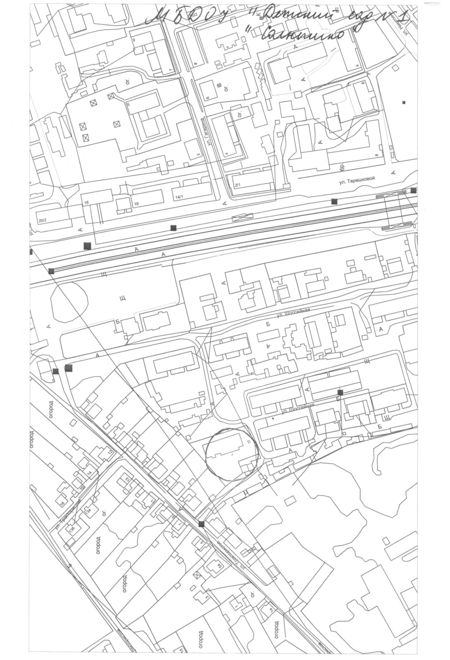

Схема МБДОУ «Детский сад № 2 «Палан» г. Цивильск

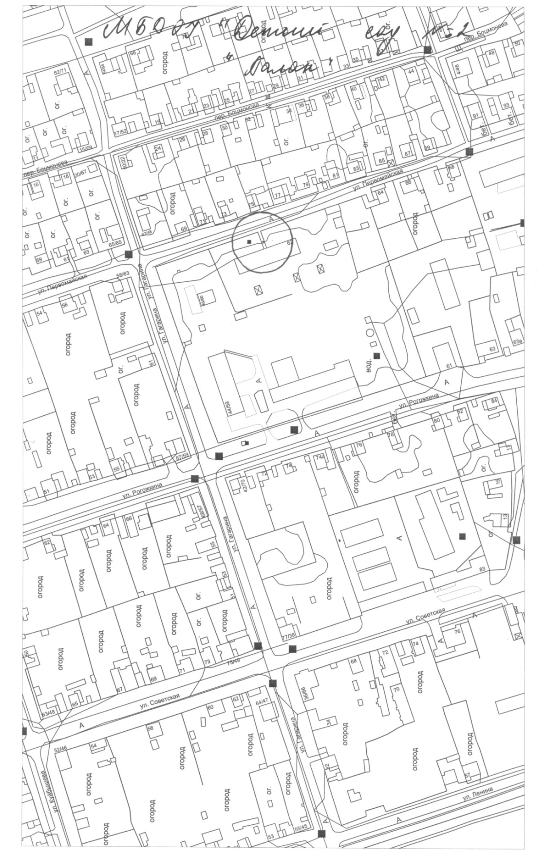

Схема МБДОУ «Детский сад № 3 «Родничок» г. Цивильск

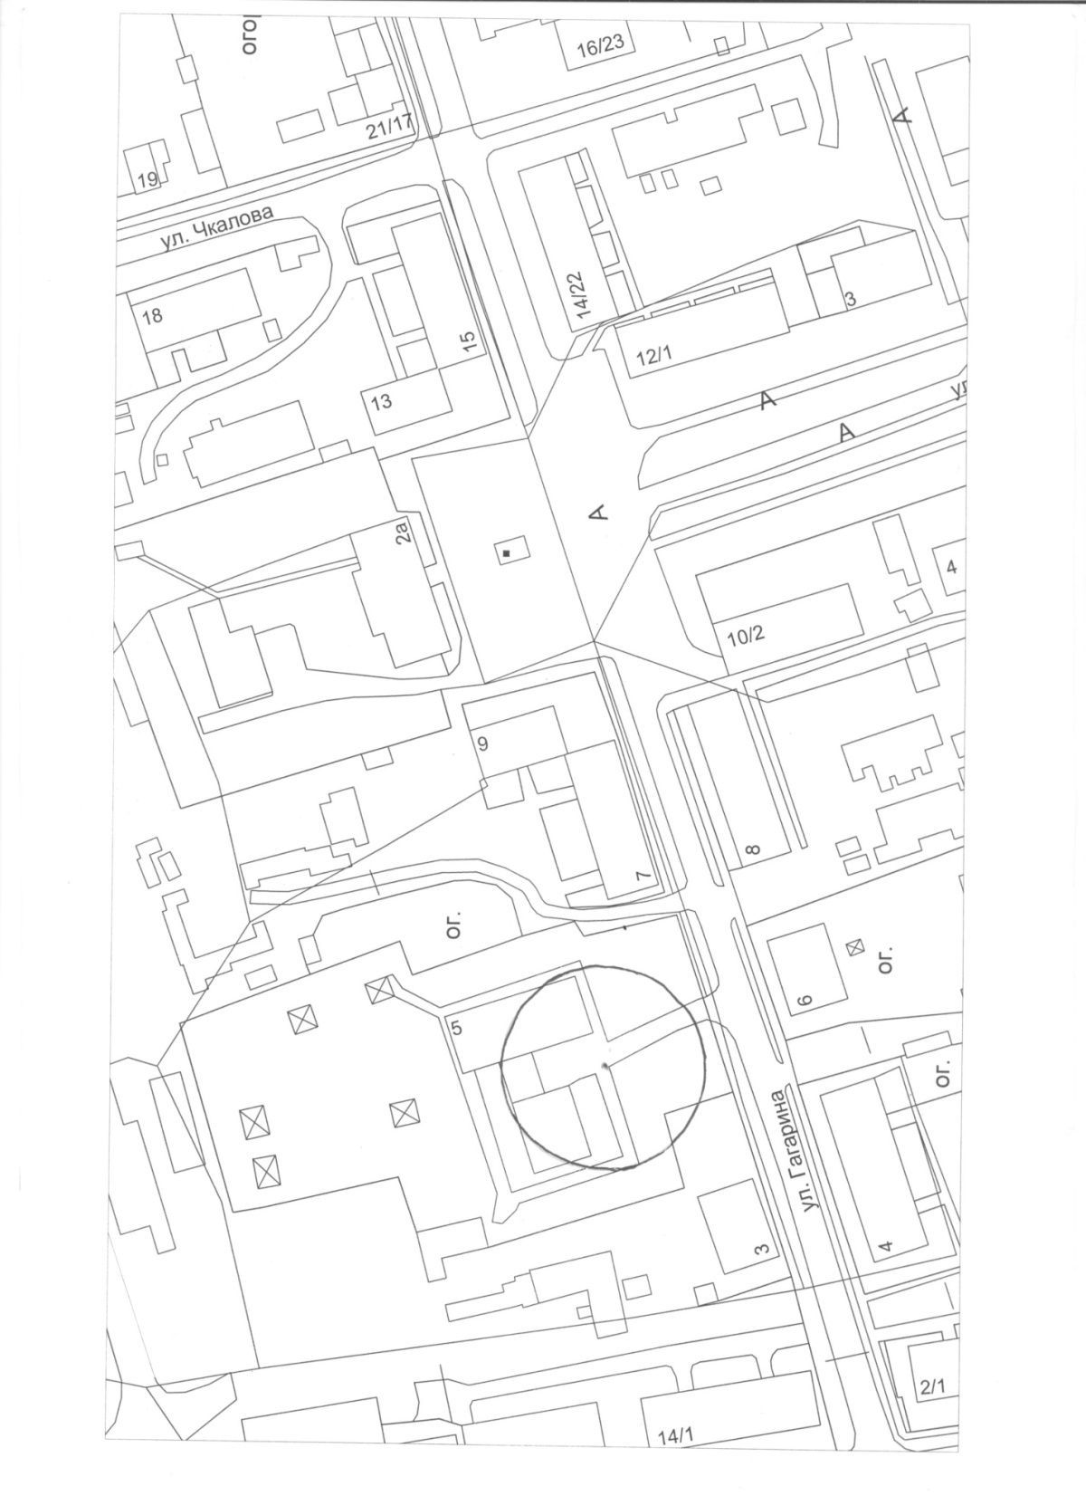

Схема МБДОУ «Детский сад № 4 «Росинка» г. Цивильск

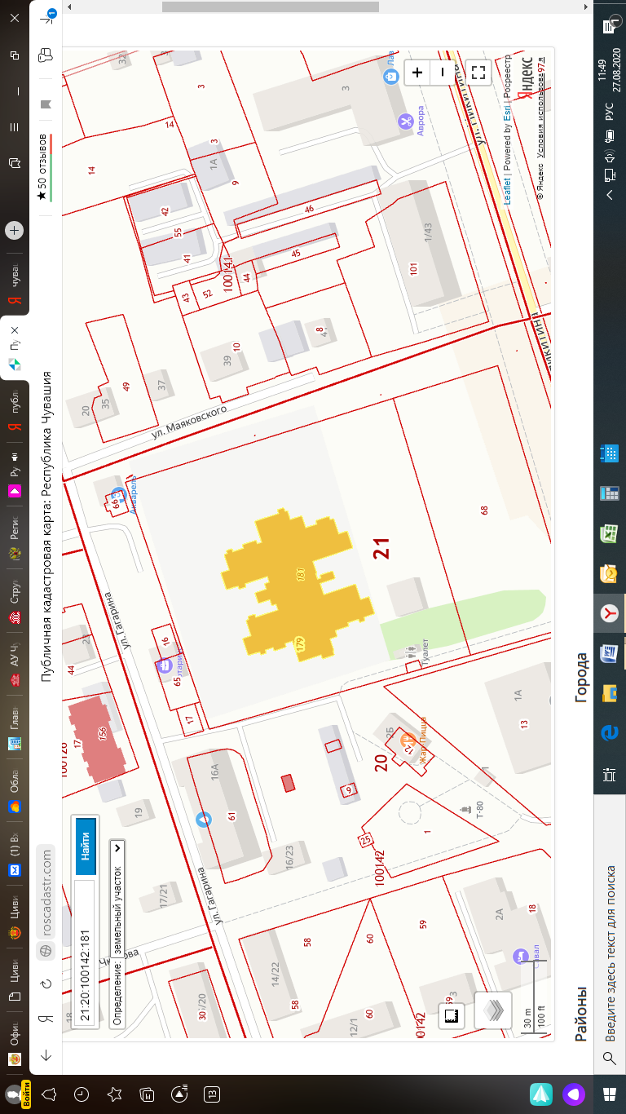

Схема МБДОУ «Детский сад № 5 «Радуга» г. Цивильск

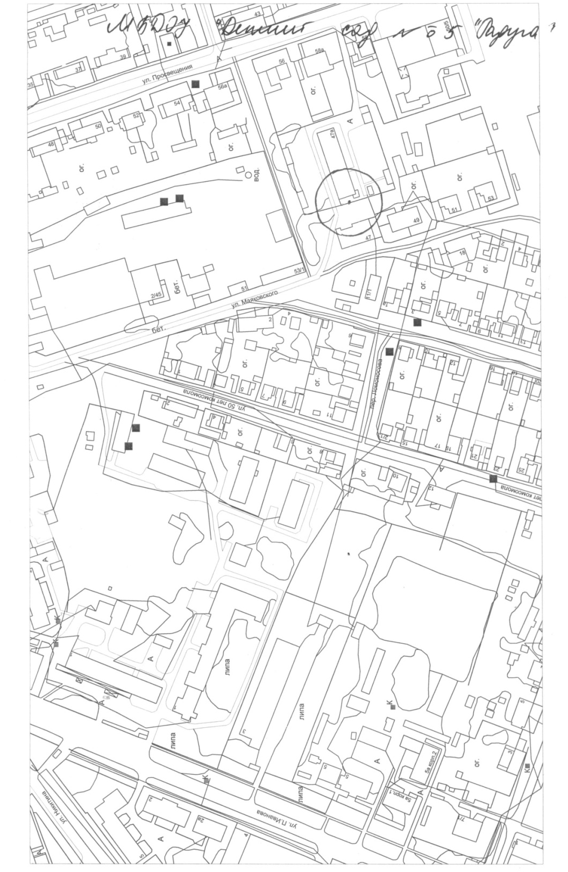

Схема МБДОУ «Детский сад № 6 «Сказка» г. Цивильск

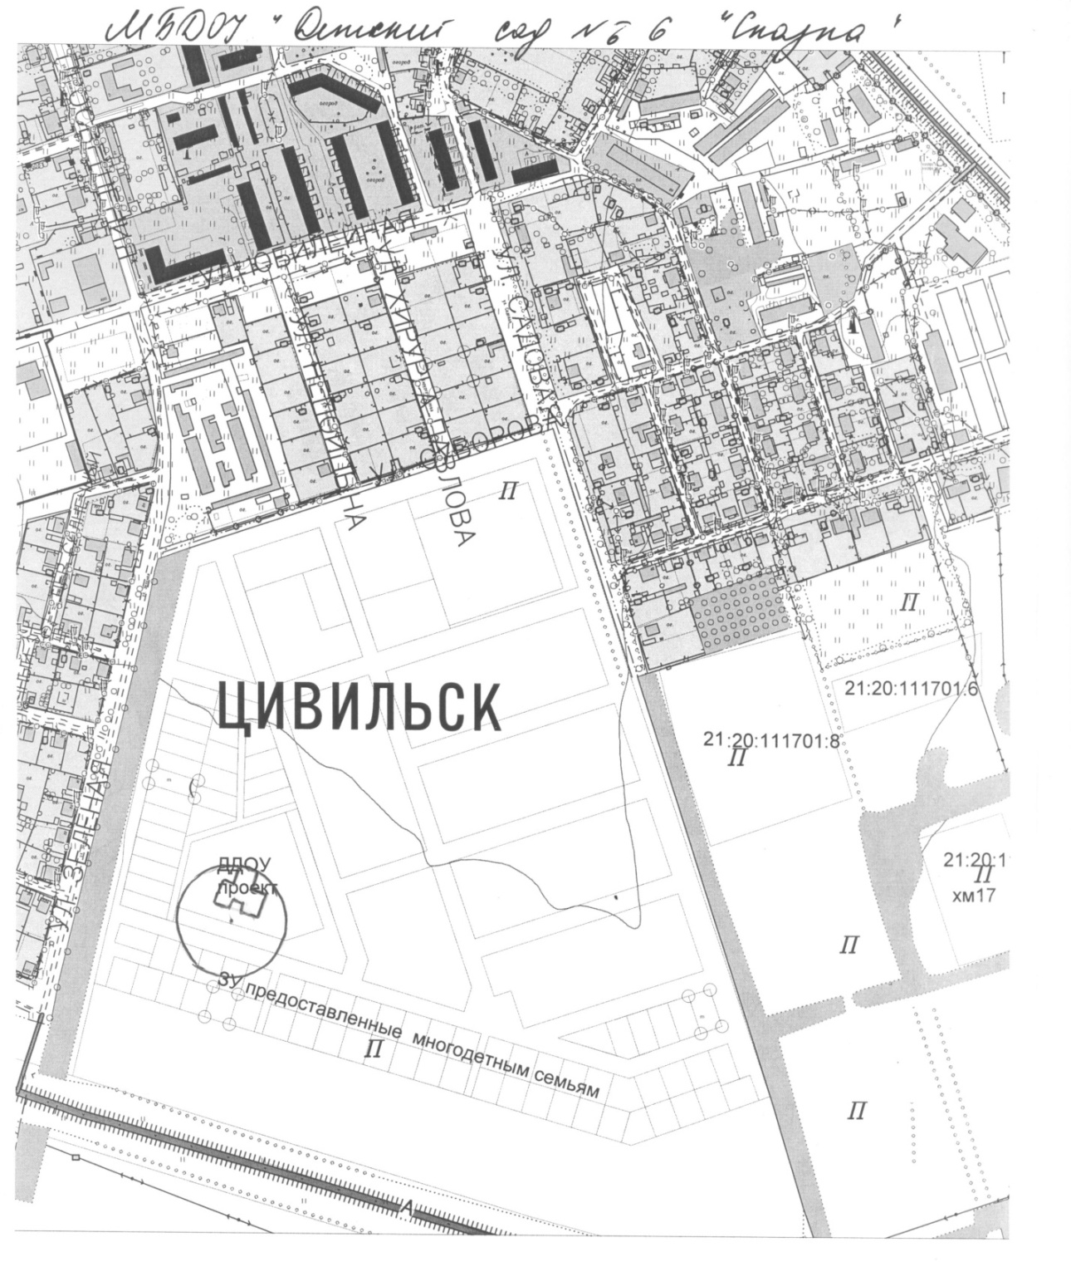

Схема МБДОУ «Детский сад № 7 «Солнечный город» г. Цивильск

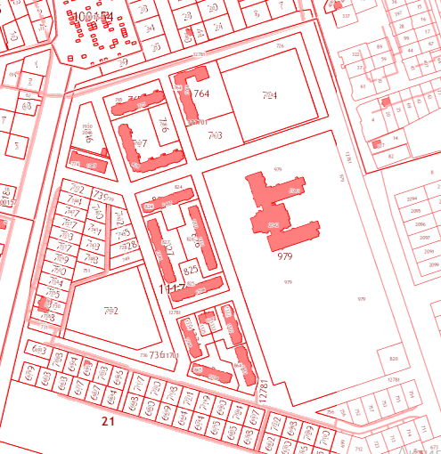

Схема МБОУ «Цивильская СОШ № 1 им М.В. Силантьева» г. Цивильск

Схема МБОУ «Цивильская СОШ № 2» г. Цивильск

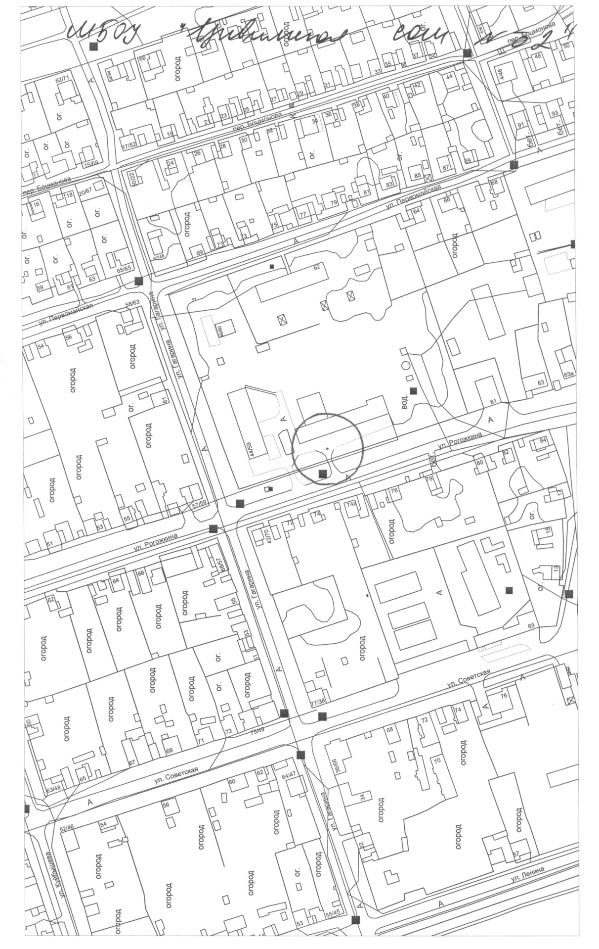

Схема КС(К)ОУ «Цивильская специальная (коррекционная)
общеобразовательная школа-интернат № 1»

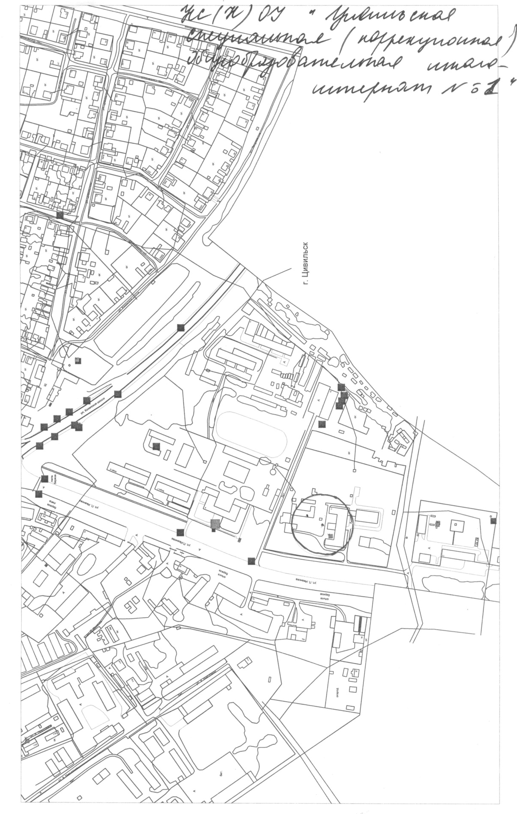

Схема РГОУ «Цивильская специальная (коррекционная)
общеобразовательная школа-интернат № 2»

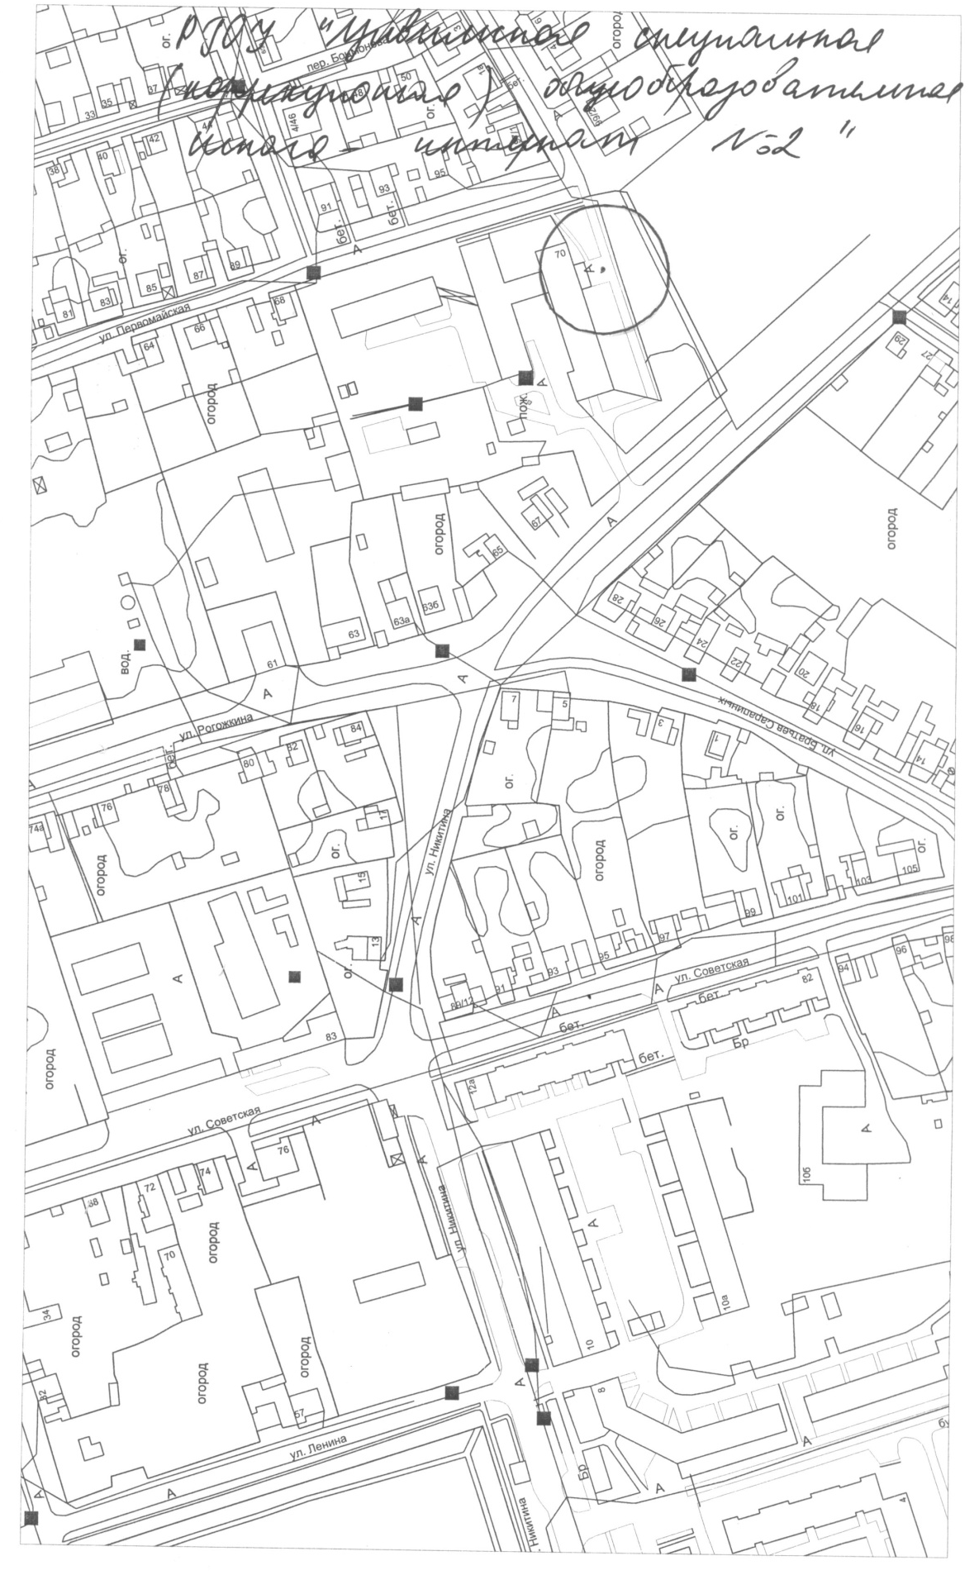

Схема РГОУ СПО «ЦАТТ»

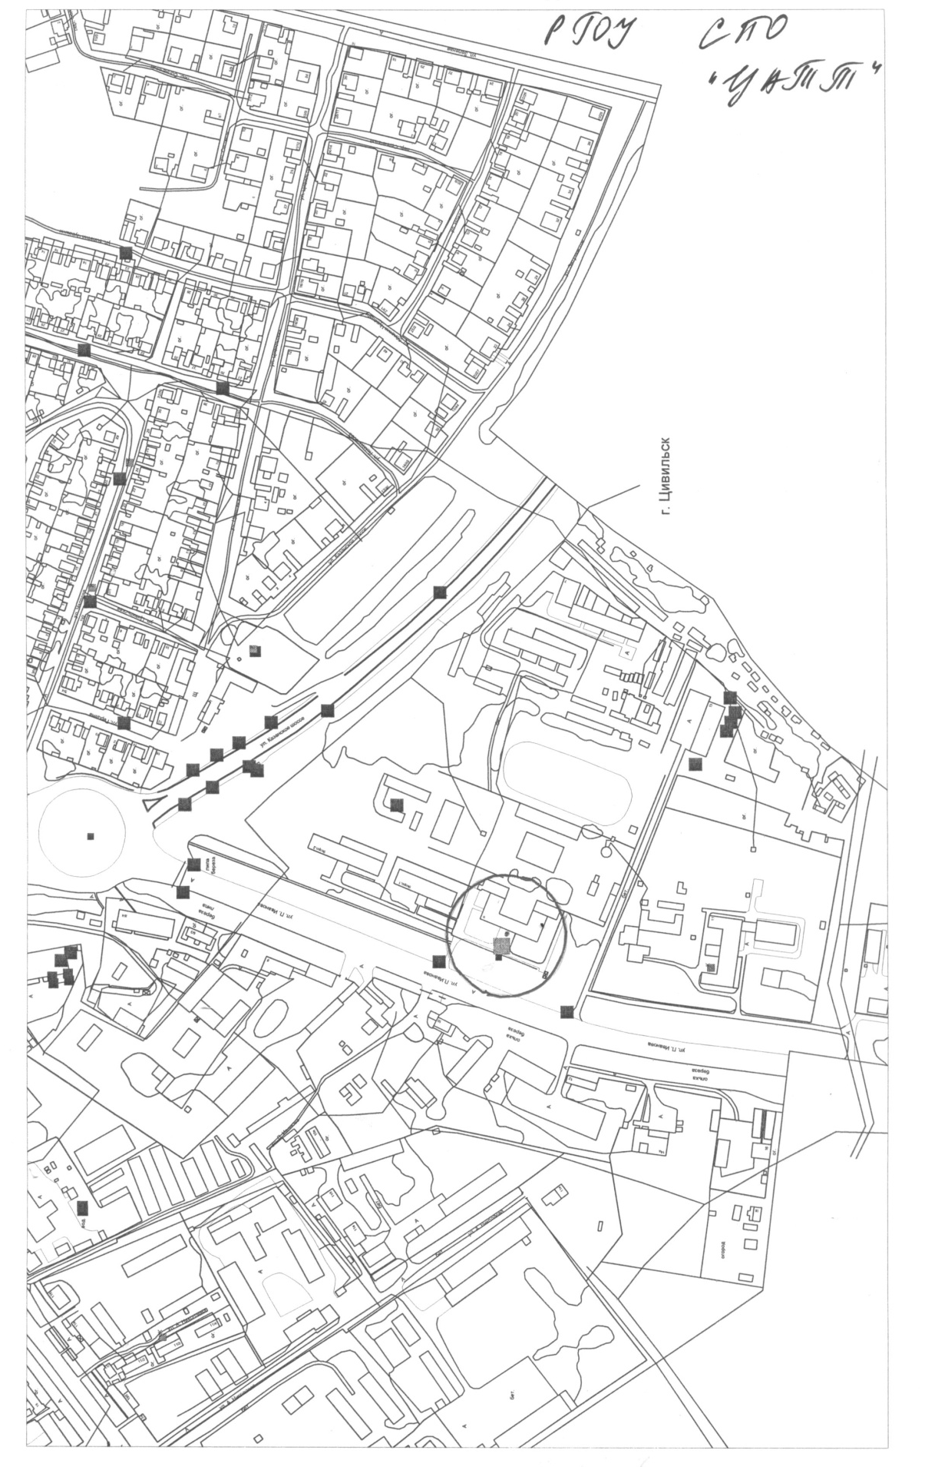

Схема РГОУ СПО «ЦАТТ»

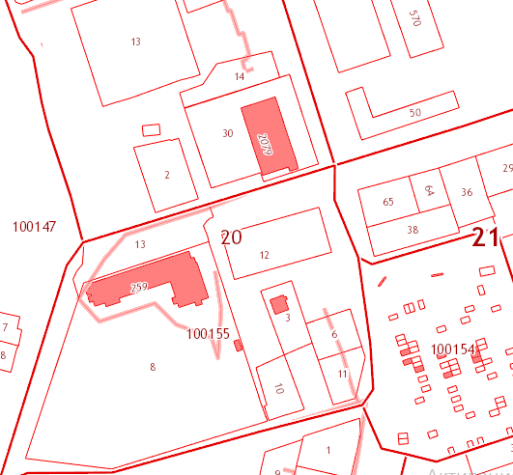

Схема МОУ дополнительного образования детей «ЦДШИ»

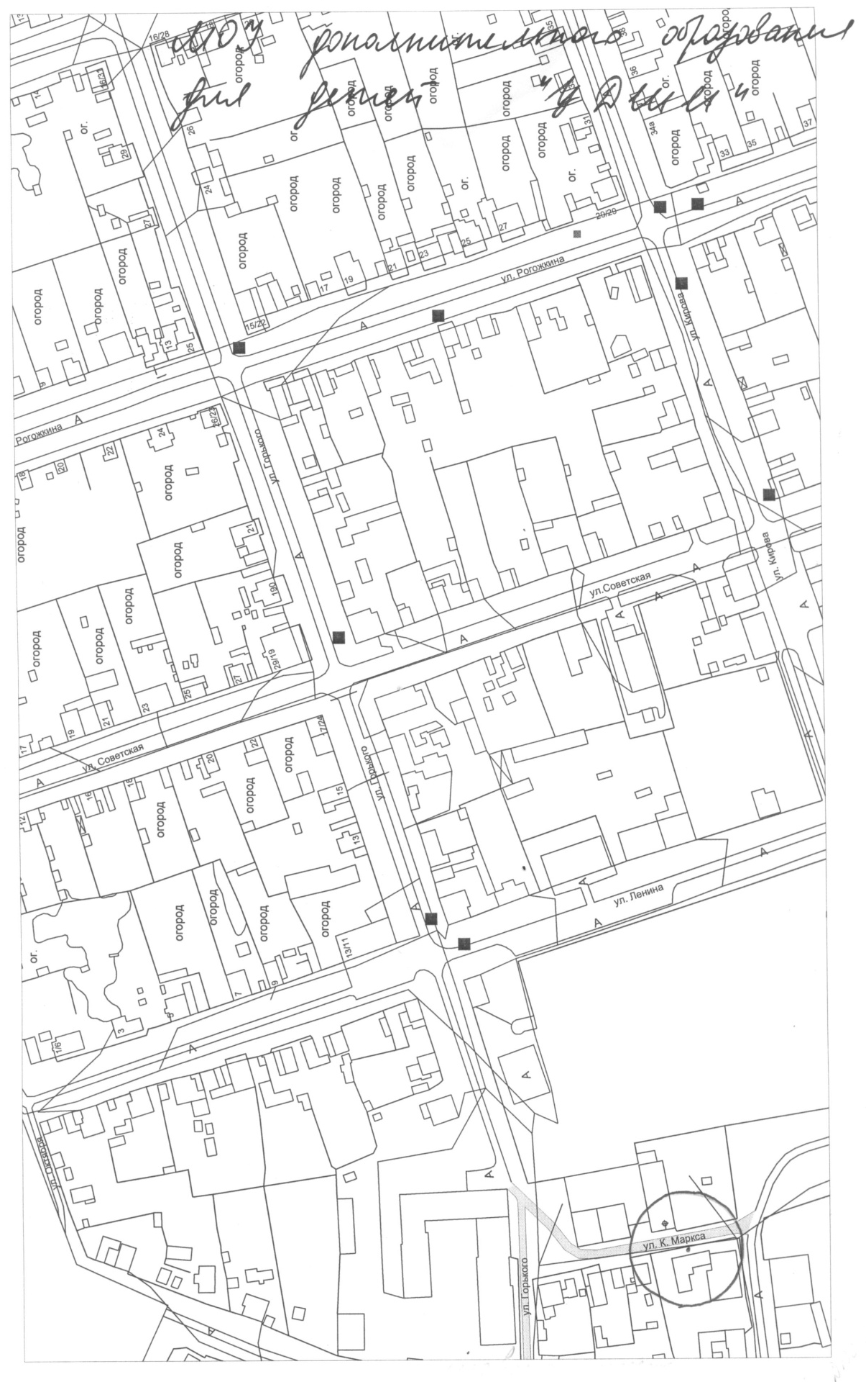

Схема Цивильская городская детская библиотека

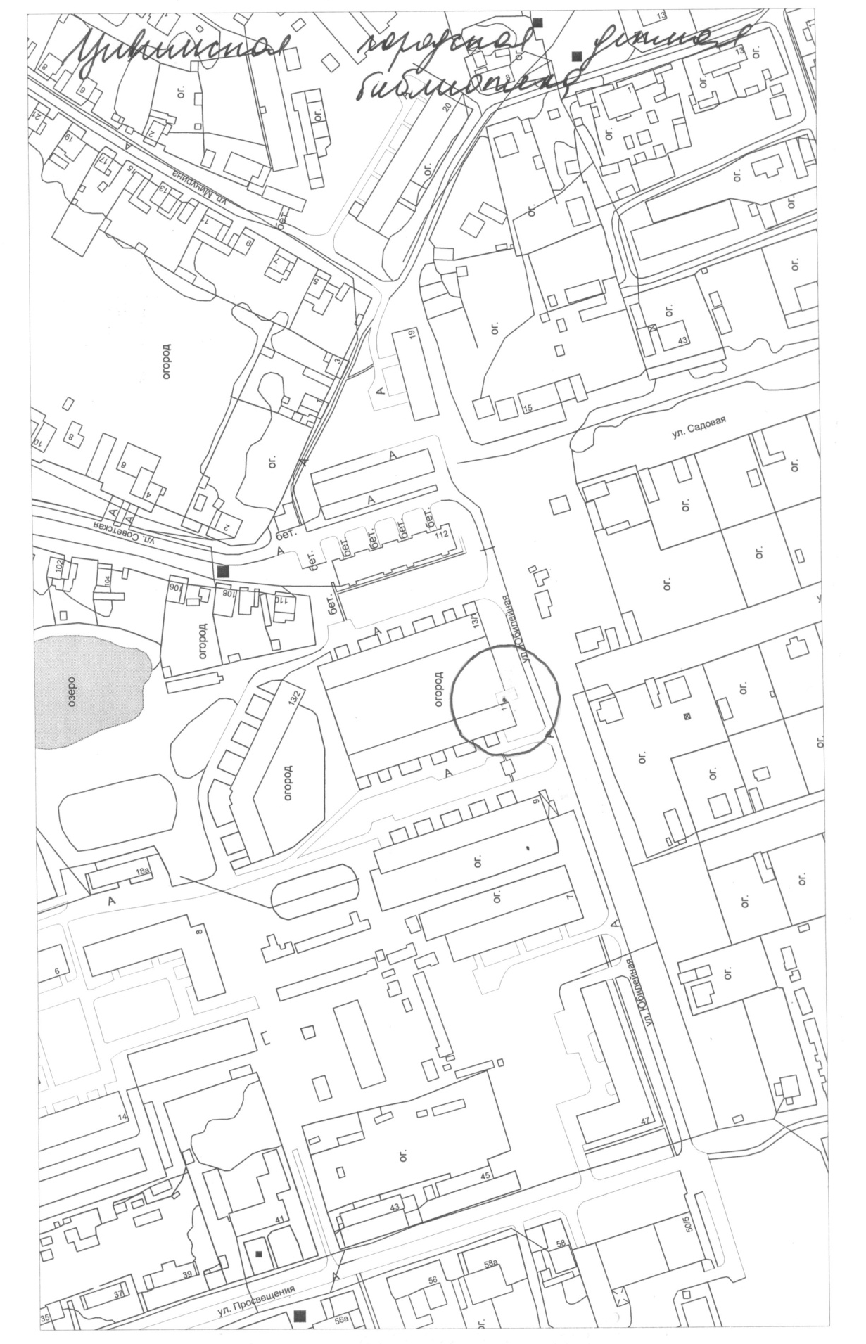

Схема МУЗ «Цивильская ЦРБ»

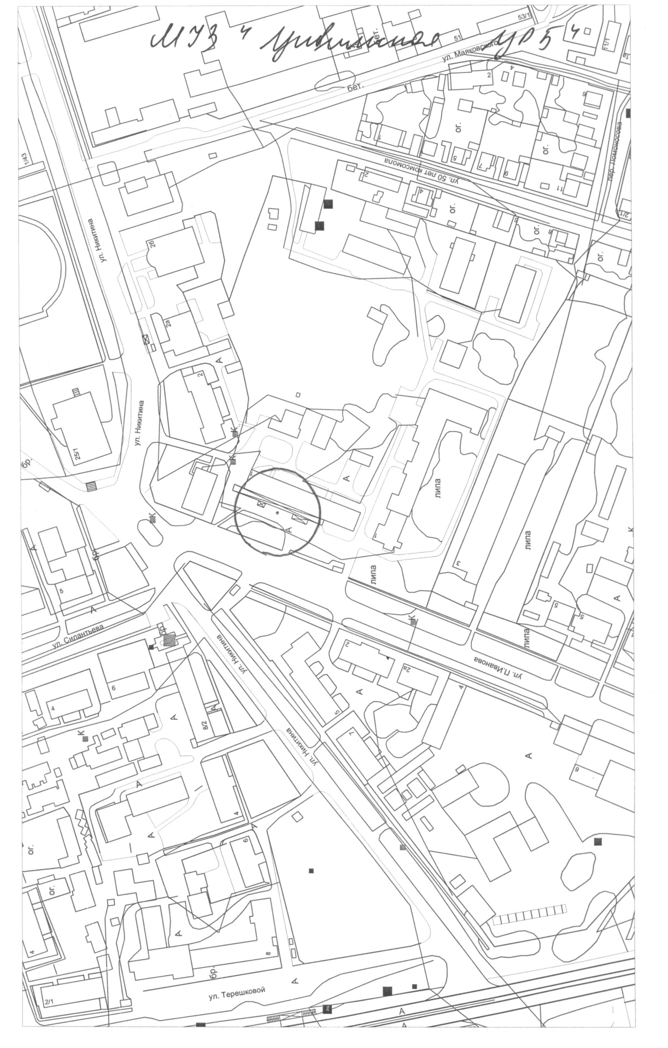

Схема АУ ДОД ДЮСШ «Асамат»

